Nuevas actividades
Recordá que ante la menor duda podés consultar.

Primer momento
Leé atentamente El Club de los silenciados de Catalina Landivar

Recordemos algunos conceptos del género dramático:

El texto dramático tiene una finalidad que lo diferencia y lo caracteriza: se escribe para ser representado por actores, sobre un escenario y dirigido a un público.
Todo texto teatral desarrolla un conflicto dramático, que surge cuando dos intereses se contraponen. Los personajes protagonistas y antagonistas encarnan estas fuerzas en pugna y hacen avanzar la historia hacia su resolución.
Además, los textos teatrales tienen dos componentes, que en conjunto hacen avanzar el argumento dramático.
- Los parlamentos son las intervenciones de los personajes. Pueden ser diálogos (dos o más personajes hablan entre sí), monólogos (un personaje habla consigo mismo) o apartes (un personaje se dirige al público sin ser escuchado por los otros personajes en escena).
- Las acotaciones escénicas o didascalias son indicaciones del dramaturgo sobre el tiempo y el espacio de los hechos, el comportamiento de los personajes y la puesta en escena en general (el vestuario, la iluminación, el sonido, la escenografía).
Sobre su estructura:
Los textos dramáticos se dividen en distintas unidades. Los actos separan los momentos de la obra y condensan un aspecto principal del conflicto. Se marcan con la apertura y la bajada del telón, con un apagón u otro recurso escénico. Dentro de cada acto, las escenas están señaladas por la entrada o salida de los personajes o por un cambio en el espacio o el tiempo. Los cuadros, a su vez, marcan cambios en la escenografía.
No todas las obras respetan estas segmentaciones, por ejemplo, hay obras de un solo acto o que no están divididas en escenas.

Ahora bien, respondé a las siguientes consignas:
- ¿Quiénes son los antagonistas y quiénes los protagonistas?
Los antagonistas son Elián, Ámbar, Lucrecia y Felipe y los protagonisas Anabela, Esteban,Victoria, Julieta y Samuel
- ¿Qué función cumplen los monólogos en la obra?
Mostrar al público lo que está pensando la actriz o el actor.
- ¿Cómo está dividido el texto de El club de los silenciados?
Está dividido en 6 actos

1

➢ Segundo momento. Nos metemos en el texto y llegamos a una producción
La obra, como hemos visto, trata acerca del bullying, que es “acoso físico o psicológico al que someten, de forma continuada, a un alumno sus compañeros en la escuela”. También nos muestra algunas cuestiones sobre identidad y sobre las etiquetas que pueden cargarse durante la adolescencia. Todo esto en el marco de una investigación a la que está siendo sometida parte de la escuela por el abuso que se cometió contra Anabella.
Mirá este video: https://www.youtube.com/watch?v=Iq0fG2EMuNU&feature=youtu.be
- ¿Cómo podrías sintetizar el concepto de bullying?
El acoso escolar es cualquier forma de maltrato psicológico, verbal o físico producido entre estudiantes de forma reiterada a lo largo de un tiempo determinado tanto en el aula, como a través de las redes sociales, con el nombre específico de ciberacoso.
- ¿Quién te parece, además de los que agreden, que son partícipes del bullying?
Lxs espectadores, porque terminan siendo cómplices si no hablan de lo que pasa.
- ¿Creés que hay más responsables de lo que le sucede a Anabella?
Sí, lxs maestrxs y lxs demás compañerxs, ya que nadie hizo nada para que eso termine hasta que crearon el club.
- Si tuvieras que armar un club con algunos miembros de tu edad, ¿cómo se llamaría?
¨Nunca más callados¨
- Durante la obra se muestran un par de consignas o ejercicios que realizan los integrantes del club de los silenciados, ¿qué intentan demostrar? Imaginá una consigna para el club y explicala.
Hacer una lista con las cosas que más les gusten de lxs otrxs integrantes del club, así pueden ver lo que piensan de ellxs personas distintas a los maltratadores.
- Contá alguna situación de bullying que hayas vivido, visto o que te hayan comentado. Pensá en los distintos involucrados y qué actitud tomaron. Contás con un mínimo de 8 líneas, máximo 25 para tu producción. Luego de releerla y verificar no sólo la coherencia y la cohesión sino también la normativa gráfica, enviala por el foro. Pensá un título para tu anécdota.
Cuando iba a la primaria tenía un compañero que lo molestaban por jugar a un juego de la computadora, un grupo de chicos todos los días le decían algo por jugar ese juego. Hasta que un día tuvimos una clase sobre bullying y se dieron cuenta que lo que estaban haciendo no estaba bien y entonces todxs le fuimos a pedir disculpas de parte de los chicos que lo molestaban y para arreglar toda la situación y que no se sienta excluido los chicos empezaron a jugar ese juego y terminaron siendo mejores amigos.
Al año siguiente el chico que lo molestaban le dejo de gustar ese juego y los chicos lo seguían jugando porque les gusto.

➢ Tercer momento
Mirá en https://www.youtube.com/watch?v=MpJHByGAHts el capítulo “El vengador infantil” de Los simuladores. Esbozá en qué coinciden los conflictos de la obra que hemos leído en esta guía y de la serie observada en este momento.
Armá una propaganda en la que promuevas entre tus compañeros una convivencia sana, responsable, alejada de conflictos como los que desata el bullying. La vamos a compartir en una clase virtual.
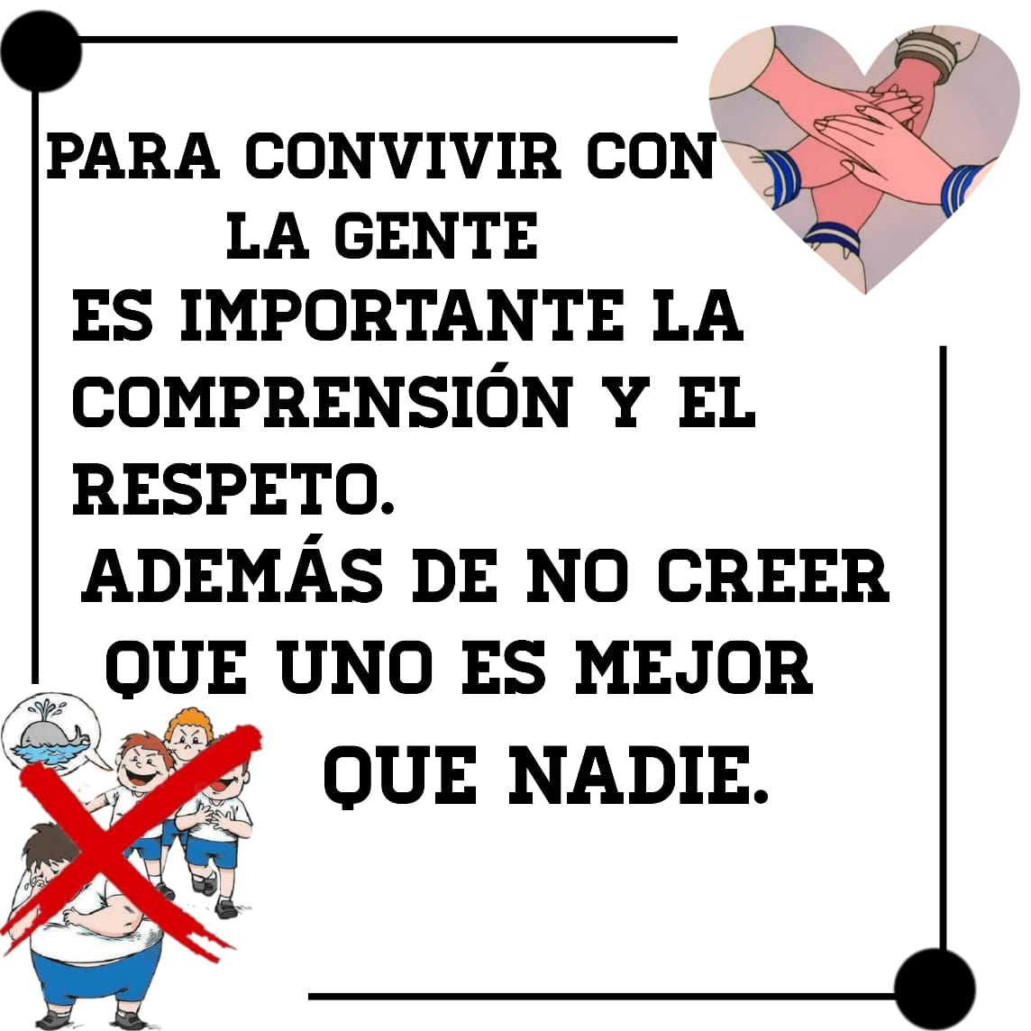

Hice esta especie de folleto con una frase de Mafalda- Quino

2

